*МІНІСТЕРСТВО ОСВІТИ І НАУКИ УКРАЇНИ*

*КРЕМЕНЧУЦЬКИЙ НАЦІОНАЛЬНИЙ УНІВЕРСИТЕТ*

*ІМЕНІ МИХАЙЛА ОСТРОГРАДСЬКОГО*

*Кафедра комп’ютерної інженерії та електроніки*

*ЗВІТ З ПРАКТИЧНИХ РОБІТ*

*з навчальної дисципліни*

*«Алгоритми та методи обчислень»*

*Тема «Алгоритми на рядках»*

*Студент гр. КІ-23-1 ПІБ Кобець О. О.*

*Кременчук 2024*

Практична робота № 7

Тема. Алгоритми на рядках

Мета: набути практичних навичок застосування базових алгоритмів на рядках та оцінювання їх асимптотичної складності.

Завдання

8. Маємо дві короткі послідовності символів: «HELLO» і «WORLD». Знайти найдовшу спільну підпослідовності символів, використовуючи алгоритм Хаббарда.

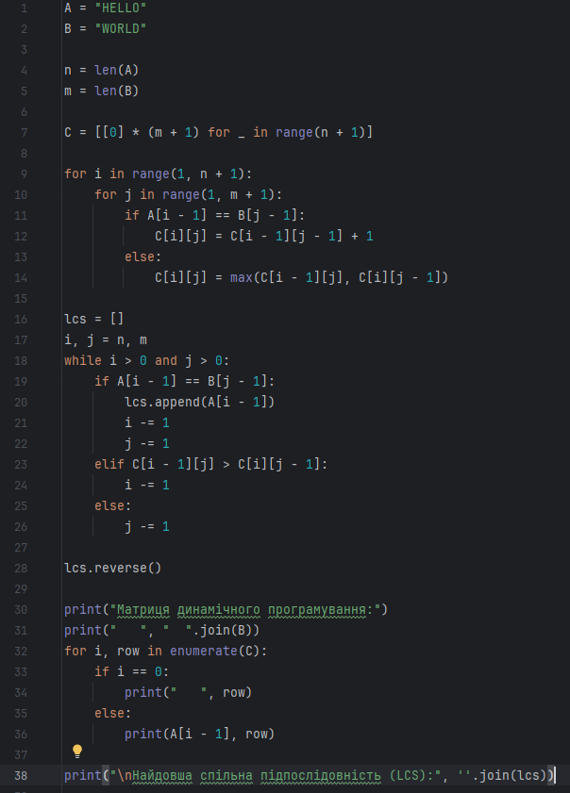

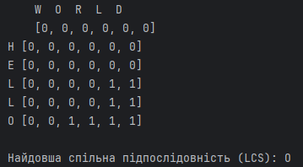

Найдовша спільна підпослідовність: O

Контрольні питання

1. У чому полягає задача знаходження найдовшої спільної підпослідовності (LCS)?

Задача LCS полягає в тому, щоб знайти найдовшу підпослідовність, яка є спільною для двох або більше послідовностей (рядків), зберігаючи порядок символів, але допускаючи пропуски (невключення деяких символів).

2. Які головні методи можна використовувати для знаходження найдовшої спільної підпослідовності?

Основні методи:

1. **Динамічне програмування:**
   * Побудова матриці для порівняння всіх символів та відновлення LCS.
2. **Рекурсивний підхід:**
   * Використання розгалуженого перебору з відстеженням можливих збігів.
3. **Хаббардовий алгоритм (Hubbard's Algorithm):**
   * Підхід із побудовою спеціальних структур, таких як графи, для оптимізації пошуку.
4. **Евристичні методи:**
   * Застосовуються для приблизного знаходження LCS у великих послідовностях, наприклад, біологічних даних.

3. Як працює алгоритм динамічного програмування для знаходження LCS?

**Побудова матриці:**  
Створюється таблиця розміром (m+1)×(n+1), де m і n — довжини послідовностей.  
Кожна клітинка [i][j] зберігає довжину LCS для підрядків A[0:i] та B[0:j].

**Заповнення таблиці:**

* Якщо символи збігаються: C[i][j]=C[i−1][j−1]+1
* Якщо не збігаються: C[i][j]=max(C[i−1][j],C[i][j−1])

**Відновлення LCS:**  
Починаючи з кінця таблиці, рухаючись назад за збігами, відновлюємо LCS.

4. Як працює алгоритм Хаббарда для знаходження LCS?

Алгоритм Хаббарда застосовує графову модель:

1. Кожна вершина графа відповідає символу послідовності.
2. Ребра між вершинами позначають можливі збіги символів між послідовностями.
3. LCS знаходиться шляхом побудови найдовшого шляху в графі за умов, що зберігається порядок символів.

5. Які переваги та недоліки алгоритмів динамічного програмування та Хаббарда для знаходження LCS?

Динамічне програмування:

Переваги:

- Проста реалізація.   
- Гарантовано знаходить оптимальне рішення.

Недоліки:

- Потребує O(m×n) пам'яті та часу.

Алгоритм Хаббарда:

Переваги:

- Підходить для великих послідовностей.   
- Може бути швидшим у спеціальних задачах.

Недоліки:

- Складність реалізації.   
- Може бути менш ефективним для малих послідовностей.

6. Які існують практичні застосування для задачі знаходження найдовшої спільної підпослідовності?

1. **Біоінформатика:**  
   Вирівнювання ДНК, РНК або білкових послідовностей для виявлення схожості між геномами.
2. **Обробка тексту:**  
   Пошук спільних фраз або схожості між документами.
3. **Контроль версій:**  
   Порівняння та об'єднання змін у програмному коді.
4. **Розпізнавання мовлення:**  
   Виявлення загальних шаблонів у звукових даних.
5. **Відновлення даних:**  
   Пошук схожих структур у пошкоджених файлах.